Association des Randonneurs du Pays Velauxien

Siège social : Maison des Associations – C hâteau des 4 Tours – 13880 VELAUX

Tel : 06.17.14.14.77 ------- Mail : arpv13880@gmail.com

Site Internet : http://www.arpv.fr/

DIMANCHE 25 février 2024
Pic de l’étoile

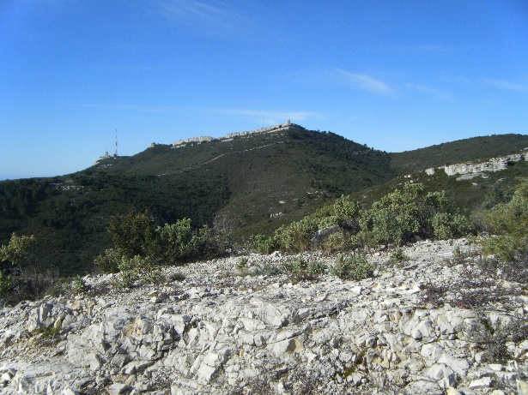

Carte IGN 3145 ET
Rendez-vous | 8 h 15–P. ALDI | Départ | 8h30
Longueur | 12 km | Durée (hors arrêts) | 4 h 00
Pénibilité | P1 | Technicité | T2
Dénivelé | 485 m | Trajet voiture Km | 42 kms

Commentaire : Très belle randonnée avec des vues exceptionnelles, depuis Marseille et ses iles jusqu’au mont Ventoux, voire les Alpes enneigées en passant par l’étang de Berre. Cette randonnée comporte un passage où il faut mettre les mains et une rude descente sur un sentier raviné : de bonnes chaussures et des bâtons sont nécessaires.
Itinéraire: VELAUX autoroute A7 vers Marseille, puis A 507. Sortir à la sortie 2 Le Merlan Malpassé. Tourner à gauche, puis à gauche. Tourner à droite sur l’avenue du Merlan. Rouler un peu, puis tourner à droite sur la rue des géraniums, passer un rond-point et continuer sur la traverse Charles Susini, puis la rue Nicolas Appert. Arrivé sur un grand rond-point, tourner à gauche sur le chemin de Château-Gombert. Arrivé au village, tourner à gauche sur le chemin de Palama. Au bout du chemin prendre à droite le chemin de l’Etoile.

GPS : Décimal 43. 37438 N 5. 43883 E
ou DMS 43° 22’ 27.768” N 5° 26’ 19.788” E

Rando reconnue par : Gérard Colonna, Claude Coste, Claude Bigi.

Trajet en km |  | Km A.R. | Tarif au Km  Euros | Coût voiture | Péage A.R. | Total coût  Transport  Euros
42 |  | 84 | 0.25 | 21 |  | 21
Coût à diviser par le nombre total de personnes dans le véhicule
Par 2 : 10,5 € Par 3 : 7 € Par 4 : 5,25 € Par 5 : 4,2 €

